SỞ GD & ĐT QUẢNG NAM | KIỂM TRA CUỐI KÌ I
TRƯỜNG THPT NGUYỄN DUY HIỆU | NĂM HỌC 2022-2023  Môn, lớp: VẬT LÍ 10
ĐỀ CHÍNH THỨC  (Đề có 02 trang) | Thời gian làm bài: 45phút  Ngày KT: 26/12/2022  MÃ ĐỀ: 301

Họ và tên thí sinh: ……………………………..………………………………..….

Số báo danh: ……….………………

I. TRẮC NGHIỆM (5 điểm).
Câu 1. Độ dốc của đồ thị độ dịch chuyển - thời gian trong chuyển động thẳng cho biết độ lớn
A. của độ dịch chuyển. B. quãng đường chuyển động.
C. thời gian chuyển động. D. vận tốc chuyển động.
Câu 2. Trọng lực tác dụng lên một vật có
A. điểm đặt tại trọng tâm của vật, phương thẳng đứng, chiều từ dưới lên.
B. độ lớn luôn thay đổi.
C. điểm đặt tại trọng tâm của vật, phương nằm ngang.
D. điểm đặt tại trọng tâm của vật, phương thẳng đứng, chiều từ trên xuống.
Câu 3. Gia tốc là một đại lượng
A. đại số, đặc trưng cho tính không đổi của vận tốc.
B. vectơ, đặc trưng cho sự biến thiên nhanh hay chậm của vận tốc.
C. đại số, đặc trưng cho sự biến thiên nhanh hay chậm của chuyển động.
D. vectơ, đặc trưng cho sự biến thiên nhanh hay chậm của chuyển động.
Câu 4. Sự rơi tự do là
A. chuyển động chỉ dưới tác dụng của trọng lực.
B. chuyển động không chịu bất cứ lực tác dụng nào.
C. một dạng chuyển động thẳng đều.
D. chuyển động khi bỏ qua mọi lực cản.
Câu 5. Trong chuyển động thẳng nhanh dần đều
A. độ dịch chuyển tăng theo hàm bậc nhất của thời gian.
B. vận tốc tức thời tăng theo hàm bậc nhất của thời gian.
C. gia tốc tức thời tăng theo hàm bậc nhất của thời gian.
D. vectơ gia tốc và vận tốc ngược chiều.
Câu 6. Để đo tốc độ chuyển động của vật trong phòng thí nghiệm, ta cần
A. đo kích thước và quãng đường chuyển động của vật.
B. đo thời gian và quãng đường chuyển động của vật.
C. đo khối lượng và quãng đường chuyển động của vật .
D. đo nhiệt độ và thời gian chuyển động của vật.
Câu 7. Cho hai lực đồng quy có độ lớn bằng 8 N và 12 N. Giá trị của hợp lực không thể là giá trị nào trong các giá trị sau đây?
A. 21 N. B. 4 N. C. 19 N. D. 7 N.
Câu 8. Một vật được ném ngang từ độ cao h với vận tốc v₀ . Bỏ qua sức cản của không khí. Tầm xa của vật là
A. B. C. D.
Câu 9. Độ dịch chuyển của một vật là đại lượng cho biết
A. độ dài quãng đường mà vật đi được.
B. độ dài và hướng sự thay đổi vị trí của vật.
C. vị trí và thời gian chuyển động của vật.
D. sự nhanh chậm của chuyển động của vật.
Câu 10. Theo các qui ước trong SGK, công thức liên hệ giữa độ dịch chuyển, vận tốc và gia tốc của chuyển động nhanh dần đều là
A. . B. .
C. . D. .
Câu 11. Dòng điện một chiều có kí hiệu là
A. “-” hoặc màu xanh. B. Dấu “~“.
C. DC. D. AC.
Câu 12. Một vật được thả rơi tự do từ độ 20 m xuống đất. Lấy g = 10 m/s². Vận tốc của vật lúc chạm đất là
A. 30 m/s. B. 2 m/s. C. 20 m/s. D. 12 m/s.
Câu 13. Theo định luật III Newton thì lực và phản lực là cặp lực
A. cùng phương, cùng chiều và cùng độ lớn.
B. có cùng điểm đặt.
C. cân bằng.
D. xuất hiện và mất đi đồng thời.
Câu 14. Một vật chịu tác dụng của các lực có hợp lực là , khi thì vật chuyển động
A. thẳng chậm dần đều. B. thẳng đều hoặc đứng yên.
C. tròn đều. D. thẳng nhanh dần đều.
Câu 15. Đặc trưng cơ bản của cuộc cách mạng công nghiệp lần thứ 3 là
A. thay thế sức lực cơ bắp bằng sức lực máy móc.
B. sử dụng trí tuệ nhân tạo, robot, internet toàn cầu, công nghệ vật liệu nano,….
C. tự động hóa các quá trình sản xuất.
D. sự xuất hiện của các thiết bị dùng điện trong mọi lĩnh vực sản xuất và đời sống con người.

II. TỰ LUẬN (5 điểm ).
Bài 1: Một người bơi dọc trong bể dài 60 m. Bơi từ đầu bể tới cuối bể hết 20 s, bơi tiếp từ cuối bể về đầu bể hết 28 s. Tính tốc độ trung bình và độ lớn vận tốc trung bình của người đó trong cả quá trình bơi đi và bơi về.

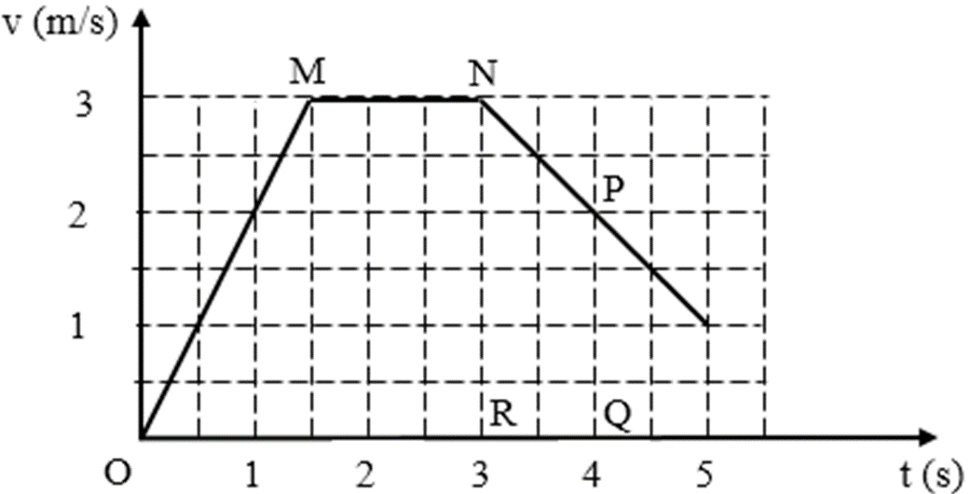
Bài 2: Một người chạy xe máy theo một đường thẳng và có vận tốc theo thời gian được biểu diễn bởi đồ thị (v – t) như hình.
K
a. Nêu tính chất và chiều chuyển động của mỗi giai đoạn OM, MN, NK.
b. Tính gia tốc chuyển động trên giai đoạn OM.

c. Tính độ dịch chuyển của người này từ khi bắt đầu chạy đến thời điểm 3 giây.

Bài 3: Một vật có khối lượng 2 kg đang nằm yên trên mặt phẳng ngang thì chịu tác dụng của lực theo phương nằm ngang có độ lớn 6 N (hình vẽ). Biết lực cản tác dụng lên vật có độ lớn bằng 4 N. Lấy g = 10 m/s². Chọn chiều dương là chiều của lực kéo.
a. Tính độ lớn hợp lực tác dụng lên vật và gia tốc vật thu được.
▪
b. Tính vân tốc của vật sau 6 giây kể từ lúc bắt đầu chuyển động.
c. Sau 10 giây, lực ngừng tác dụng. Tính quãng đường vật đi được trong hai giây cuối cùng trước khi dừng lại hẳn.

--------------------------------- HẾT -------------------------------
(Cán bộ coi thi không giải thích gì thêm).
ĐÁP ÁN TỰ LUẬN

Câu, ý | Nội dung | Điểm
Câu 1  (1 điêm) |  | 0.5  0,5
Câu 2
(2 điểm) | - OM: chuyển động thẳng nhanh dần đều , theo chiều dương  MN: chuyển động thẳng đều , theo chiều dương  NK: chuyển động chậm dần đều, theo chiều dương | 0,25  0,25  0,25
(2 điểm) |  | 0,5
(2 điểm) | - Độ dịch chuyển = Diện tích hình thang OMNR | 0,75
(2 điểm) | = 6,75m | 0,75
Câu 3  (3 điểm) | a. Tính đúng hợp lực:  Tính đúng | 0,5  0,5
 | b. | 0,5
 | c. Tính được vận tốc của vật sau 10 s : v₁=v₀ +at =1.10 = 10m/s | 0,25
 | Tính được gia tốc của vật khi F_{k} ngừng tác dụng: a’= -2m/s² | 0,25
 | Thời gian cho đến khi dừng lại là: t=5s | 0,25
 | Tính quãng đường đi được trong thời gian t = 5s kể từ khi ngừng tác dụng lực là  S=v₁t +1/2a’t² = 25m  Tính quãng đường đi được trong thời gian t = 3s kể từ khi ngừng tác dụng lực là  S’=v₁t +1/2a’t² = 21m | 0,25  0,25
 | Trong 2 s cuối cùng: ∆s =s-s’ = 4m | 0,25

